TRƯỜNG ĐẠI HỌC GIAO THÔNG VẬN TẢI TP. HỒ CHÍ MINH
KHOA CÔNG NGHỆ THÔNG TIN

BÀI TẬP LỚN MÔN HỌC
HỆ ĐIỀU HÀNH

CHƯƠNG 10: BỘ NHỚ ẢO

GVHD: Ths. Lê Mạnh Hùng
054305007145 | Nguyễn Hồ Yến Oanh
067305006367 | Nông Thị Mỹ Hạnh
091205011317 | Hồ Quốc Huy
066305012483 | Trần Thị Minh Khai
079305013944 | Hà Minh Kiều Mẫn
SVTH: Nhóm 3

TP. Hồ Chí Minh, ngày … tháng … năm…
MỤC LỤC
LỜI MỞ ĐẦU 1
LỜI CẢM ƠN 2
1. TỔNG QUAN VỀ BỘ NHỚ ẢO 3
1.1. Lợi Ích Của Bộ Nhớ Ảo 3
1.2. Bộ nhớ Ảo Lớn Hơn Bộ Nhớ Vật Lý 3
1.3. Không Gian Địa Chỉ Ảo 4
1.4. Thư Viện Chia Sẻ Sử Dụng Bộ Nhớ Ảo 5
2. PHÂN TRANG THEO YÊU CẦU (DEMAND PAGING) 6
2.1. Các Khái Niệm Cơ Bản 6
2.2. Phân Trang Theo Yêu Cầu 7
2.2.1 Các Bước Xử Lý Lỗi Trang (Steps In Handing Page Fault) 7
2.2.2 Các Khía Cạnh Của Phân Trang Theo Yêu Cầu (Aspects Of Demand Paging) 8
2.2.3 Khởi Động lại Lệnh (Instruction Resart) 9
2.2.4 Danh Sách Khung Trang Trống (Free Frame List) 10
2.2.5 Hiệu Suất Của Phân Trang Theo Yêu Cầu ( Perfomance Of Demand Paging) 11
2.2.6 Tối Ưu Hóa Phân Trang Theo Yêu Cầu (Demand Paging Optimizations) 12
2.2.7 Copy-On-Write (COW) 13
2.2.8 Phân Tích Các Trạng thái Trong Phân Trang Theo Yêu Cầu (Demand Paging) Trong Trường Hợp Worst Case 15
3. ỨNG DỤNG VÀ THAY THẾ TRANG (PAGE REPLACEMENT) 17
3.1. Thuật Toán Thay Thế Trang 17
3.2. Ứng Dụng (Applications) 19
3.3. Phân Bổ Khung Trang (Allocation Of Frames) 19
3.3.1 Phân Bổ Cố Định (Fixed Allocation) 20
3.3.2 Phân Bổ Cục Bộ (Local Allocation) Và Phân Bổ Toàn Cục (Global Allocation) 21
3.4. Khôi Phục Trang (Reclaiming Pages) 21
4. PHÂN BỔ BỘ NHỚ KERNEL 23
4.1. Cấp Phát Bộ Nhớ Hạt Nhân (Kernel Memory Allocation) 23
4.2. Quản Lý Bộ Nhớ Ảo 24
4.2.1 Linux 24
4.2.2 Windows 24
4.2.3 Solaris 25
4.3. Các Chiến Lược Phân Bổ Bộ Nhớ Kernel 27
5. SO SÁNH MỘT SỐ PHÂN BỔ 28
6. KHẢO SÁT CÁC VẤN ĐỀ: CHUẨN BỊ PHÂN TRANG, KÍCH THƯỚC TRANG, KHÓA TRANG 29
7. HIỆN TƯỢNG THẤT THOÁT (THRASHING) 30
8. QUẢN LÝ BỘ NHỚ TRÊN HỆ THỐNG NUMA 31
9. BÀI TẬP CỦNG CỐ 33
KẾT LUẬN 37

LỜI MỞ ĐẦU
Bộ nhớ ảo (Virtual Memory) là một trong những khái niệm quan trọng và cốt lõi trong lĩnh vực hệ điều hành, góp phần tối ưu hóa việc quản lý tài nguyên và cải thiện hiệu suất của hệ thống máy tính. Khái niệm này cho phép một chương trình truy cập nhiều bộ nhớ hơn so với dung lượng bộ nhớ vật lý thực sự có trên hệ thống, qua đó giải quyết nhiều vấn đề liên quan đến việc phân bổ tài nguyên bộ nhớ cho các tiến trình. Trong báo cáo này, chúng tôi sẽ phân tích chi tiết cơ chế hoạt động của bộ nhớ ảo, từ khái niệm đến các thuật toán quản lý trang và ảnh hưởng của chúng đến hiệu suất hệ thống. Báo cáo được thực hiện dựa trên nội dung từ quyển Operating System Concepts (ấn bản thứ 10, 2018), cung cấp một cái nhìn toàn diện và cụ thể về chủ đề này.

LỜI CẢM ƠN
Trước hết, chúng em xin gửi lời cảm ơn chân thành đến giảng viên Lê Mạnh Hùng, người đã hướng dẫn và hỗ trợ chúng em trong suốt quá trình thực hiện báo cáo này. Những gợi ý và nhận xét quý báu từ thầy đã giúp chúng em hoàn thiện kiến thức và có cái nhìn sâu sắc hơn về chủ đề bộ nhớ ảo. Chúng em cũng xin chân thành cảm ơn đến các bạn cùng lớp đã luôn đồng hành và chia sẻ kinh nghiệm trong quá trình học tập và nghiên cứu. Cuối cùng, chúng em muốn dành sự tri ân đặc biệt đến gia đình và bạn bè, những người luôn ủng hộ và động viên chúng em trong suốt thời gian qua.

TỔNG QUAN VỀ BỘ NHỚ ẢO
Bộ nhớ ảo là một kỹ thuật giúp hệ điều hành chạy các chương trình lớn hơn khả năng thực tế của bộ nhớ vật lý (RAM) bằng cách sử dụng bộ nhớ phụ (thường là ổ đĩa) để lưu trữ tạm thời các phần của chương trình không cần thiết ngay lập tức.

Lợi Ích Của Bộ Nhớ Ảo
- Tăng khả năng sử dụng bộ nhớ: Khi sử dụng không gian địa chỉ ảo, chương trình không còn bị giới hạn bởi bộ nhớ vật lý, cho phép chạy nhiều chương trình cùng lúc với hiệu suất cao hơn mà không làm giảm thời gian phản hồi. Đồng thời, việc giảm thiểu I/O để tải hoặc hoán đổi các phần của chương trình giúp tối ưu hoá tốc độ chạy, từ đó tận dụng tốt hơn tài nguyên bộ nhớ.
- Tách biệt không gian bộ nhớ của các tiến trình: Mỗi tiến trình có một không gian bộ nhớ riêng, tăng cường tính bảo mật và an toàn.
- Hỗ trợ phân trang (paging): Phương pháp quản lý bộ nhớ ảo phổ biến giúp hệ điều hành chia nhỏ chương trình thành các trang và quản lý chúng một cách hiệu quả.

Bộ nhớ Ảo Lớn Hơn Bộ Nhớ Vật Lý
Bộ nhớ ảo liên quan đến việc tách bộ nhớ logic theo nhận thức của các nhà phát triển khỏi bộ nhớ vật lý. Sự tách biệt này cho phép cung cấp bộ nhớ ảo cực lớn cho các lập trình viên khi chỉ có bộ nhớ vật lý nhỏ hơn (Hình 10.1). Bộ nhớ ảo giúp nhiệm vụ lập trình dễ dàng hơn nhiều, vì lập trình viên không còn phải lo lắng về lượng bộ nhớ vật lý khả dụng; thay vào đó, họ có thể tập trung vào việc lập trình vấn đề cần giải quyết.
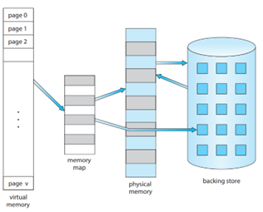
Hình 1: Sơ đồ cho thấy bộ nhớ ảo lớn hơn bộ nhớ vật lý

Không Gian Địa Chỉ Ảo
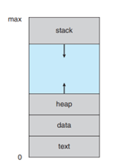
Không gian địa chỉ ảo của một quy trình là góc nhìn logic về cách quy trình được lưu trữ trong bộ nhớ, thường bắt đầu từ một địa chỉ logic nhất định, như địa chỉ 0, và trông liền kề (Hình 10.2). Tuy nhiên, bộ nhớ vật lý thực tế được tổ chức theo các khung trang không liền kề, và đơn vị quản lý bộ nhớ (MMU) ánh xạ các trang logic thành khung trang vật lý. Trong thiết kế không gian địa chỉ, stack thường bắt đầu từ địa chỉ logic lớn nhất và phát triển xuống dưới, trong khi heap phát triển lên trên, với khoảng trống giữa chúng tạo ra không gian địa chỉ thưa thớt, chỉ sử dụng trang vật lý khi cần. Điều này có lợi khi lấp đầy không gian khi heap, stack phát triển hoặc khi liên kết động các thư viện trong quá trình thực thi. Hệ thống thư viện có thể chia sẻ qua ánh xạ vào không gian địa chỉ ảo, và bộ nhớ chia sẻ qua ánh xạ các trang dưới dạng đọc-ghi. Thêm vào đó, các trang cũng có thể được chia sẻ trong quá trình fork(), giúp tăng tốc độ tạo quy trình.
Hình 2: Không gian địa chỉ ảo của một tiến trình trong bộ nhớ

Thư Viện Chia Sẻ Sử Dụng Bộ Nhớ Ảo
Ngoài việc tách biệt bộ nhớ logic khỏi bộ nhớ vật lý, bộ nhớ ảo còn cho phép chia sẻ tệp và bộ nhớ giữa các quy trình thông qua chia sẻ trang (Hình 10.3). Các thư viện hệ thống, như thư viện C chuẩn, có thể được chia sẻ bởi nhiều quy trình thông qua ánh xạ vào không gian địa chỉ ảo, mặc dù các trang thực tế trong bộ nhớ vật lý được dùng chung. Tương tự, quy trình có thể chia sẻ bộ nhớ, cho phép giao tiếp qua bộ nhớ chia sẻ. Quá trình tạo quy trình cũng nhanh hơn khi các trang được chia sẻ thông qua lệnh gọi fork().
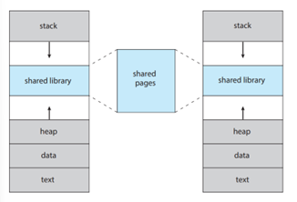
Hình 3: Thư viện chia sẻ sử dụng bộ nhớ ảo

PHÂN TRANG THEO YÊU CẦU (DEMAND PAGING)
Khi một chương trình thực thi, thay vì tải toàn bộ chương trình vào bộ nhớ vật lý ngay từ đầu, có thể chỉ tải các trang khi cần thiết. Chiến lược này, gọi là phân trang theo yêu cầu, cho phép các trang chỉ được tải khi được yêu cầu trong quá trình thực thi. Điều này giúp tiết kiệm bộ nhớ, vì các trang không được truy cập sẽ không bao giờ được tải vào bộ nhớ vật lý. Phân trang theo yêu cầu là một trong những lợi ích chính của bộ nhớ ảo, tối ưu hóa việc sử dụng bộ nhớ bằng cách chỉ tải các phần cần thiết của chương trình.

Các Khái Niệm Cơ Bản
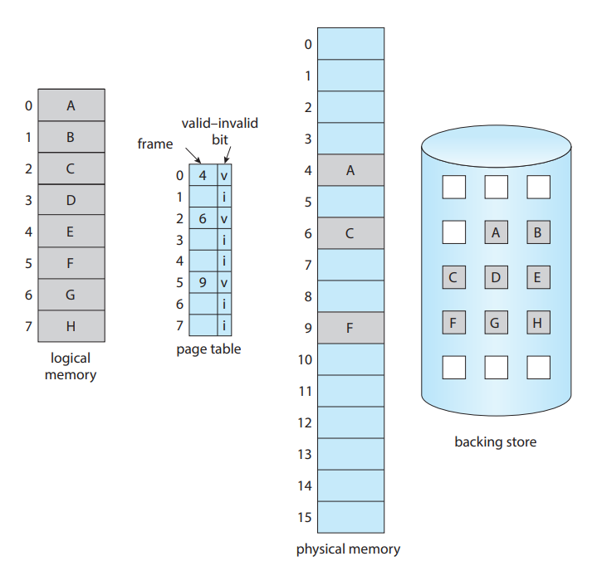
Khái niệm chính của phân trang theo yêu cầu là chỉ tải một trang vào bộ nhớ khi cần thiết. Trong khi một quy trình đang thực thi, một số trang sẽ nằm trong bộ nhớ và một số trang sẽ nằm trong bộ nhớ thứ cấp. Để phân biệt giữa hai loại này, chúng ta cần hỗ trợ phần cứng, và lược đồ bit hợp lệ - không hợp lệ có thể được sử dụng cho mục đích này.
Khi bit được đặt thành "hợp lệ", trang vừa hợp lệ vừa nằm trong bộ nhớ. Nếu bit được đặt thành "không hợp lệ", trang đó hoặc không nằm trong không gian địa chỉ logic, hoặc hợp lệ nhưng đang nằm trong bộ nhớ thứ cấp. Mục nhập bảng trang của trang trong bộ nhớ được đặt bình thường, còn trang không có trong bộ nhớ sẽ được đánh dấu là không hợp lệ.

Phân Trang Theo Yêu Cầu

Các Bước Xử Lý Lỗi Trang (Steps In Handing Page Fault)
Khi quy trình cố gắng truy cập một trang không được đưa vào bộ nhớ, điều này sẽ gây ra lỗi trang. Phần cứng phân trang nhận thấy bit không hợp lệ được đặt và tạo ra bẫy cho hệ điều hành. Bẫy này xảy ra vì hệ điều hành chưa đưa trang mong muốn vào bộ nhớ. Quy trình xử lý lỗi trang rất đơn giản (Hình 10.5).
- Kiểm tra bảng bên trong để xác định truy cập bộ nhớ có hợp lệ hay không.
- Nếu không hợp lệ, chấm dứt quy trình; nếu hợp lệ nhưng trang chưa có trong bộ nhớ, thực hiện phân trang.
- Tìm một khung trống cho trang.
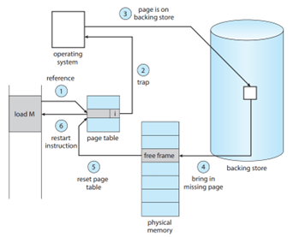
- Lên lịch đọc trang từ bộ nhớ thứ cấp vào khung mới.
Hình 4: Các bước xử lý lỗi trang
- Cập nhật bảng quy trình và bảng trang sau khi đọc hoàn tất.
- Khởi động lại lệnh bị gián đoạn, quy trình tiếp tục truy cập trang như bình thường.
Trong trường hợp cực đoan, quy trình có thể bắt đầu mà không có trang nào trong bộ nhớ. Khi hệ điều hành thực thi lệnh đầu tiên trên trang không có sẵn, quy trình sẽ báo lỗi trang. Sau khi trang đó được nạp vào bộ nhớ, quy trình tiếp tục và tiếp tục báo lỗi nếu các trang khác cũng không có. Quá trình này tiếp diễn cho đến khi tất cả các trang cần thiết đã được nạp. Đây gọi là phân trang theo yêu cầu, chỉ nạp trang khi thực sự cần thiết.

Các Khía Cạnh Của Phân Trang Theo Yêu Cầu (Aspects Of Demand Paging)
Phân trang theo yêu cầu (Demand Paging): là kỹ thuật chỉ nạp các trang vào bộ nhớ khi thực sự cần thiết, nhằm tối ưu hóa việc sử dụng tài nguyên hệ thống. Các khía cạnh chính của phân trang theo yêu cầu bao gồm:
- Khả năng tiết kiệm bộ nhớ:
- Hệ thống chỉ nạp các trang khi cần, giúp giảm lượng bộ nhớ sử dụng. Không cần nạp tất cả các trang trước khi tiến trình bắt đầu, mà chỉ nạp trang khi có yêu cầu, từ đó giúp tiết kiệm tài nguyên bộ nhớ.
- Lỗi trang (Page Fault):
- Khi tiến trình yêu cầu một trang không có trong bộ nhớ chính, lỗi trang sẽ xảy ra. Hệ điều hành sau đó xử lý lỗi trang bằng cách nạp trang từ bộ nhớ thứ cấp (như đĩa hoặc bộ nhớ không bay hơi - NVM) vào bộ nhớ chính. Sau khi trang được nạp, tiến trình tiếp tục thực thi từ vị trí gặp lỗi.
- Trì hoãn nạp trang (Lazy Loading):
- Đây là khái niệm cơ bản của phân trang theo yêu cầu. Trang chỉ được nạp vào bộ nhớ khi có yêu cầu thực sự từ tiến trình, không nạp trước, giúp hệ thống sử dụng bộ nhớ hiệu quả hơn.
- Trường hợp cực đoan – Tiến trình không có trang nào trong bộ nhớ:
- Khi tiến trình bắt đầu và không có trang nào trong bộ nhớ, hệ điều hành sẽ đặt con trỏ lệnh đến lệnh đầu tiên của tiến trình, nhưng vì trang chứa lệnh này chưa có trong bộ nhớ, hệ thống gặp lỗi trang. Các lỗi trang sẽ tiếp tục xảy ra mỗi khi tiến trình truy cập trang mới cho đến khi tất cả các trang cần thiết đã được nạp.
- Truy cập nhiều trang trong một lệnh:
- Một lệnh có thể truy cập nhiều trang bộ nhớ, dẫn đến nhiều lỗi trang liên tiếp. Ví dụ, lệnh thực hiện việc thêm hai số từ bộ nhớ và lưu kết quả vào bộ nhớ có thể gây ra nhiều lỗi trang. Tuy nhiên, nhờ "cục bộ tham chiếu", số lượng lỗi trang có thể được giảm thiểu.
- Hỗ trợ phần cứng cho phân trang theo yêu cầu:
Bảng trang: Có bit hợp lệ/không hợp lệ để xác định trang nào có trong bộ nhớ.
Bộ nhớ thứ cấp: Bộ nhớ này chứa các trang chưa được nạp vào bộ nhớ chính, và khi cần, các trang sẽ được nạp từ thiết bị hoán đổi (swap device) và không gian hoán đổi (swap space).
Khả năng khởi động lại lệnh: Sau khi lỗi trang được xử lý, hệ thống phải có khả năng khởi động lại lệnh tại đúng vị trí mà không làm gián đoạn quá trình thực thi.

Khởi Động lại Lệnh (Instruction Resart)
Là quá trình khôi phục tiến trình sau khi xảy ra lỗi trang, cho phép tiến trình tiếp tục thực hiện từ vị trí lỗi.
Quá trình:
- Lưu Trạng Thái: Lưu lại trạng thái của tiến trình (thanh ghi, mã điều kiện, con trỏ lệnh) khi lỗi trang xảy ra.
- Nạp Trang: Nạp trang cần thiết từ bộ nhớ thứ cấp vào bộ nhớ chính.
- Khôi Phục: Khởi động lại lệnh, thực hiện lại các bước đã thực hiện trước khi lỗi xảy ra.
Điều kiện: Hệ thống phải khôi phục tiến trình ở trạng thái chính xác, đảm bảo không mất dữ liệu.
Ý nghĩa: Khởi động lại lệnh là phần quan trọng trong phân trang theo yêu cầu, cho phép xử lý lỗi trang hiệu quả và duy trì quá trình thực thi của tiến trình.
VD: Với lệnh "ADD A vào B, lưu vào C", nếu gặp lỗi khi lưu kết quả vào C (do trang chứa C chưa có trong bộ nhớ), hệ thống sẽ nạp trang đó và khởi động lại lệnh từ đầu, bao gồm việc nạp lại và tính toán lại.

Danh Sách Khung Trang Trống (Free Frame List)
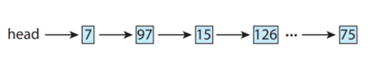
Khi xảy ra lỗi trang, hệ điều hành cần nạp trang cần thiết từ bộ nhớ thứ cấp vào bộ nhớ chính. Để giải quyết lỗi trang, hầu hết các hệ điều hành duy trì một danh sách khung trống, một nhóm khung trống để đáp ứng các yêu cầu này (Hình 10.6). Hệ điều hành thường sử dụng kỹ thuật zero-fill-on-demand để phân bổ khung trống, nghĩa là các khung này sẽ được "xóa" trước khi được phân bổ, nhằm đảm bảo không còn nội dung cũ, điều này rất quan trọng về mặt bảo mật.
Hình 5: Danh sách khung trang trống

Khi hệ thống khởi động, tất cả bộ nhớ khả dụng được đưa vào danh sách khung trống. Khi có yêu cầu sử dụng khung trống (như trong trường hợp phân trang theo yêu cầu), kích thước của danh sách này sẽ giảm. Đến một thời điểm nhất định, danh sách khung trống có thể giảm xuống bằng không hoặc dưới một ngưỡng nhất định, lúc này cần phải làm đầy lại danh sách.

Hiệu Suất Của Phân Trang Theo Yêu Cầu ( Perfomance Of Demand Paging)
Phân trang theo yêu cầu có ảnh hưởng đáng kể đến hiệu suất của hệ thống máy tính. Thời gian truy cập bộ nhớ (kí hiệu: ma) giả sử là 10 nano giây. Nếu không có lỗi trang, thời gian truy cập hiệu quả bằng thời gian truy cập bộ nhớ. Tuy nhiên, khi xảy ra lỗi trang, thời gian truy cập hiệu quả sẽ bao gồm cả thời gian để đưa trang từ bộ nhớ thứ cấp vào bộ nhớ chính.
Giả sử p là xác suất xảy ra lỗi trang (0 ≤ p ≤ 1). Chúng ta mong đợi p gần bằng không - nghĩa là chúng ta mong đợi chỉ có một vài lỗi trang. Khi đó, thời gian truy cập hiệu quả là:

Khi xảy ra lỗi trang, quá trình dịch vụ lỗi trang có ba thành phần chính:
- Phục vụ ngắt lỗi trang: Quá trình này có thể được tối ưu hóa và giảm xuống chỉ còn vài trăm lệnh nhờ mã hóa cẩn thận, mất từ 1 đến 100 micro giây.
- Đọc trang từ ổ cứng: Nếu sử dụng ổ cứng để phân trang, thời gian này thường khoảng 8 mili giây (bao gồm thời gian chờ trung bình 3 mili giây, thời gian tìm kiếm 5 mili giây, và thời gian truyền dữ liệu 0,05 mili giây).
- Khởi động lại quy trình: Giống với phục vụ ngắt lỗi trang, có thể mất từ 1 đến 100 micro giây.
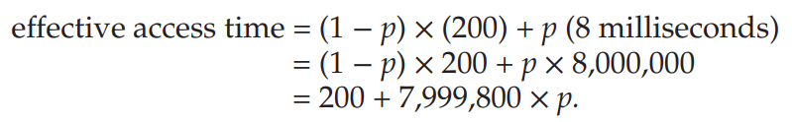
Thời gian truy cập bộ nhớ hiệu quả phụ thuộc vào tỷ lệ lỗi trang và thời gian đọc dữ liệu từ ổ cứng. Với thời gian phân trang trung bình là 8 mili giây và thời gian truy cập bộ nhớ là 200 nano giây, công thức tính thời gian truy cập hiệu quả được đưa ra như sau:

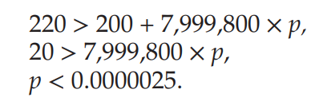
Với (p) là tỷ lệ lỗi trang. Ta thấy rằng thời gian truy cập hiệu quả tỷ lệ thuận với tỷ lệ lỗi trang. Nếu một lỗi trang xảy ra sau mỗi 1.000 lần truy cập, thời gian truy cập hiệu quả sẽ là 8,2 micro giây, khiến hệ thống chậm đi gấp 40 lần. Để giữ sự chậm lại dưới 10%, ta cần giữ xác suất lỗi trang ở mức:

Tức là, tỷ lệ lỗi trang phải nhỏ hơn 1 lần trên 399.990 lần truy cập bộ nhớ để giữ hiệu suất hệ thống ở mức chấp nhận được.

Tối Ưu Hóa Phân Trang Theo Yêu Cầu (Demand Paging Optimizations)
- Sao chép toàn bộ tệp vào không gian hoán đổi khi khởi động quy trình:
- Cách này giúp phân trang từ không gian hoán đổi thay vì hệ thống tệp, tối ưu hóa hiệu suất vì không gian hoán đổi được phân bổ theo các khối lớn hơn, giảm chi phí tra cứu tệp.
- Nhược điểm là mất thời gian sao chép tệp ban đầu khi khởi động chương trình.
- Phân trang từ hệ thống tệp và ghi trang vào không gian hoán đổi khi thay thế:
- Cách này được áp dụng trong các hệ điều hành như Linux và Windows. Ban đầu, các trang chỉ được đọc từ hệ thống tệp khi cần, nhưng khi trang bị thay thế, nó sẽ được ghi vào không gian hoán đổi. Sau đó, các phân trang tiếp theo được thực hiện từ không gian hoán đổi.
- Điều này giúp hạn chế việc truy xuất liên tục từ hệ thống tệp, tăng hiệu quả của quá trình phân trang.
- Sử dụng hệ thống tệp làm bộ lưu trữ sao lưu:
- Một số hệ thống phân trang các tệp thực thi trực tiếp từ hệ thống tệp mà không ghi vào không gian hoán đổi. Không gian hoán đổi chỉ được sử dụng cho bộ nhớ ẩn danh (ngăn xếp và đống của quy trình).
- Cách tiếp cận này là một sự thỏa hiệp tốt, vừa giảm việc sử dụng không gian hoán đổi, vừa đảm bảo hiệu suất phân trang.
4. Phương pháp trên các hệ điều hành di động:
- Các hệ điều hành di động như iOS không hỗ trợ hoán đổi truyền thống. Thay vào đó, chúng phân trang các trang chỉ đọc từ hệ thống tệp và chỉ khôi phục các trang này khi cần. Bộ nhớ ẩn danh không được khôi phục từ ứng dụng trừ khi ứng dụng bị tắt hoặc giải phóng bộ nhớ.
- Điều này tối ưu hóa bộ nhớ cho các hệ thống có giới hạn tài nguyên như thiết bị di động, giảm thiểu chi phí của hoán đổi.

Copy-On-Write (COW)
Trong Phần 10.2, quy trình có thể khởi đầu nhanh chóng nhờ phân trang theo yêu cầu, cho phép tải trang chứa lệnh đầu tiên khi cần thiết. Khi sử dụng lệnh gọi hệ thống fork(), quy trình con được tạo có thể chia sẻ các trang với quy trình cha thông qua kỹ thuật sao chép khi ghi. Kỹ thuật này giúp tiết kiệm tài nguyên bằng cách chỉ tạo bản sao trang khi một trong hai quy trình ghi vào trang đó.
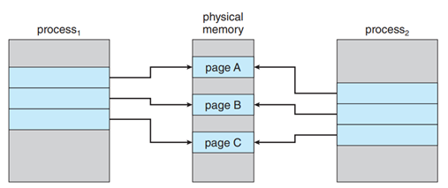
Hình 6: Trước khi tiến trình 1 sửa đổi trang C
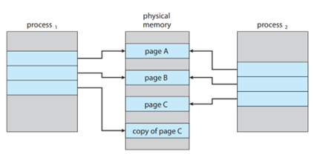
Các hình 10.7 và 10.8 minh họa nội dung bộ nhớ vật lý trước và sau khi quy trình sửa đổi trang C. Nếu quy trình con cố gắng sửa đổi một trang trên ngăn xếp, hệ điều hành sẽ tạo một bản sao của trang đó cho quy trình con mà không ảnh hưởng đến trang của quy trình cha. Chỉ những trang có thể sửa đổi mới cần được đánh dấu là sao chép khi ghi, trong khi các trang không thể sửa đổi có thể được chia sẻ giữa các quy trình. Kỹ thuật này được áp dụng rộng rãi trong nhiều hệ điều hành hiện đại như Windows, Linux và macOS.
Hình 7: Sau khi tiến trình 1 sửa đổi trang C

Phân Tích Các Trạng thái Trong Phân Trang Theo Yêu Cầu (Demand Paging) Trong Trường Hợp Worst Case
- Phân Tích Về Khả Năng Khởi Động Lại Lệnh Sau Lỗi Trang
Một yêu cầu quan trọng của phân trang theo yêu cầu là khả năng khởi động lại bất kỳ lệnh nào sau khi xảy ra lỗi trang. Khi lỗi trang xảy ra, hệ thống lưu trạng thái của quy trình, bao gồm thanh ghi, mã điều kiện và bộ đếm lệnh. Điều này cho phép khởi động lại quy trình từ vị trí và trạng thái chính xác, với điều kiện là trang mong muốn đã được đưa vào bộ nhớ.
- Các Bước Xử Lý Lỗi Trang
Khi xử lý một lệnh như ADD với ba tham số, các bước thực hiện bao gồm:
1. Lấy và Giải mã lệnh (ADD).
2. Lấy A.
3. Lấy B.
4. Thực hiện phép toán A + B.
5. Lưu kết quả vào C.
- Nếu lỗi trang xảy ra khi lưu vào C (do C không có trong bộ nhớ), hệ thống sẽ phải:
1. Lấy trang mong muốn.
2. Đưa trang vào bộ nhớ.
3. Cập nhật bảng trang.
4. Khởi động lại lệnh.
Quá trình khởi động lại này bao gồm việc lấy lại lệnh, giải mã lại và thực hiện lại các bước trước đó.
- Thách Thức Khi Lệnh Có Thể Sửa Đổi Nhiều Vị Trí
Khó khăn lớn xảy ra khi lệnh có thể sửa đổi nhiều vị trí. Chẳng hạn, lệnh di chuyển ký tự (MVC) trong IBM System 360/370 có thể di chuyển dữ liệu giữa các vị trí có thể chồng lấn. Nếu một trong hai khối (nguồn hoặc đích) nằm trên ranh giới trang, lỗi trang có thể xảy ra sau khi đã thực hiện một phần của phép toán. Nếu khối nguồn và đích chồng lấn, dữ liệu có thể đã bị thay đổi, khiến cho việc khởi động lại lệnh trở nên phức tạp.
- Giải Pháp Đối Phó Với Vấn Đề
1. Sử dụng Microcode: Microcode có thể tính toán và cố gắng truy cập cả hai đầu của hai khối. Nếu lỗi trang xảy ra, lỗi đó sẽ diễn ra trước khi bất kỳ thay đổi nào được thực hiện, đảm bảo rằng tất cả các trang cần thiết đều có trong bộ nhớ.
2. Sử dụng Thanh Ghi Tạm Thời: Giải pháp này giữ lại các giá trị của các vị trí bị ghi đè. Nếu có lỗi trang, các giá trị cũ sẽ được ghi lại vào bộ nhớ trước khi bẫy xảy ra, giúp khôi phục trạng thái bộ nhớ về trước khi lệnh bắt đầu.

ỨNG DỤNG VÀ THAY THẾ TRANG (PAGE REPLACEMENT)

Thuật Toán Thay Thế Trang
Khi bộ nhớ chính không còn khung trống, hệ điều hành cần sử dụng thuật toán thay thế trang để chọn trang nào sẽ bị thay thế. Một số thuật toán phổ biến bao gồm:
- FIFO (First-In-First-Out):
  - Định nghĩa: FIFO là một thuật toán quản lý bộ nhớ trong đó trang được đưa vào bộ nhớ đầu tiên sẽ được thay thế đầu tiên khi cần.
  - Cách thức hoạt động: Các trang được lưu trữ trong một hàng đợi; khi một trang mới cần được thêm vào và bộ nhớ đã đầy, trang ở đầu hàng đợi sẽ bị loại bỏ.
  - Nhược điểm: FIFO có thể dẫn đến nhiều lỗi trang hơn so với các thuật toán khác như LRU hoặc OPT, đặc biệt trong các chuỗi tham chiếu nhất định.
- LRU (Least Recently Used):
  - Định nghĩa: LRU là thuật toán thay thế trang chọn trang ít được sử dụng gần đây nhất để thay thế khi cần.
  - Cách thức hoạt động: Thuật toán theo dõi thời gian sử dụng của các trang và khi cần thay thế, nó chọn trang có thời gian sử dụng lâu nhất.
  - Ưu điểm: LRU thường mang lại hiệu suất tốt hơn so với các thuật toán khác như FIFO, nhưng có thể yêu cầu phần cứng hỗ trợ để theo dõi thời gian sử dụng.
- LFU (Least Frequently Used):
  - Định nghĩa: Thay thế trang ít được tham chiếu nhất, ưu tiên cho các trang đã được sửa đổi để giảm thiểu I/O
  - Cách thức hoạt động: Thuật toán theo dõi số lần mỗi trang được truy cập; khi cần thay thế, nó chọn trang có số lần tham chiếu ít nhất.
  - Nhược điểm: LFU có thể gặp vấn đề khi một trang được sử dụng nhiều trong giai đoạn đầu nhưng sau đó không còn được sử dụng, dẫn đến việc giữ lại các trang không còn cần thiết.
- OPT (Optimal Page Replacement):
  - Định nghĩa: OPT là thuật toán thay thế trang tối ưu, chọn trang sẽ không được sử dụng lâu nhất trong tương lai để thay thế.
  - Cách thức hoạt động: Khi cần thay thế, thuật toán phân tích các trang hiện có và xác định trang nào sẽ không được tham chiếu trong thời gian dài nhất.
  - Ưu điểm: Tối ưu về hiệu suất với tỷ lệ lỗi trang thấp nhất, nhưng khó thực hiện do yêu cầu dự đoán chính xác các tham chiếu trang trong tương lai.
- Thuật Toán Đệm Trang:
  - Định nghĩa: Thuật toán đệm trang là phương pháp quản lý bộ nhớ nhằm tối ưu hóa việc truy cập dữ liệu bằng cách giữ một nhóm khung rảnh để xử lý lỗi trang.
  - Cách thức hoạt động: Khi xảy ra lỗi trang, một khung nạn nhân được chọn để thay thế, và nếu trang cần thay thế đã được sửa đổi, nội dung của nó sẽ được sao chép vào bộ nhớ thứ cấp.
  - Mục tiêu: Giảm thiểu số lượng I/O cần thiết và tối ưu hóa hiệu suất của hệ thống bằng cách quản lý hiệu quả các khung bộ nhớ.

Ứng Dụng (Applications)
Thay thế trang có ứng dụng quan trọng trong các hệ thống đa nhiệm và trong các tình huống mà nhiều tiến trình yêu cầu sử dụng bộ nhớ đồng thời. Kỹ thuật này giúp tối ưu hóa việc sử dụng bộ nhớ và đảm bảo rằng các tiến trình có thể tiếp tục hoạt động mà không gặp phải tình trạng thiếu bộ nhớ.
- Cơ sở dữ liệu: Các ứng dụng cơ sở dữ liệu thường quản lý bộ nhớ và bộ đệm I/O riêng, giúp tối ưu hóa hiệu suất truy cập dữ liệu.
- Hệ thống UNIX: Một số phiên bản của hệ thống UNIX sử dụng các thuật toán thay thế trang để cải thiện hiệu suất và giảm thiểu hình phạt khi chọn sai trang nạn nhân.
- Kho dữ liệu: Các kho dữ liệu thực hiện các thao tác đọc tuần tự lớn, nơi các thuật toán như LRU có thể bảo tồn các trang mới và loại bỏ các trang cũ để tối ưu hóa hiệu suất.

Phân Bổ Khung Trang (Allocation Of Frames)
Khung trang: Là đơn vị bộ nhớ vật lý mà hệ điều hành sử dụng để lưu trữ các trang của tiến trình trong bộ nhớ ảo.
Phân bổ khung trang là quá trình quyết định số lượng khung trang sẽ được cấp phát cho mỗi tiến trình, ảnh hưởng đến hiệu suất và khả năng đa nhiệm. Có thể phân chia thành:
- Phân bổ cố định (Fixed Allocation): Mỗi tiến trình được cấp phát một số lượng khung trang cố định trước khi bắt đầu. Phương pháp này đơn giản nhưng có thể dẫn đến lãng phí nếu tiến trình không sử dụng hết số khung được cấp phát.
- Phân bổ ưu tiên (Priority Allocation): Các tiến trình có mức độ ưu tiên cao sẽ nhận được nhiều khung hơn hoặc được cấp phát trước so với các tiến trình có ưu tiên thấp.

Phân Bổ Cố Định (Fixed Allocation)
Phân bổ cố định là phương pháp cấp một số lượng khung trang nhất định cho mỗi tiến trình khi nó được khởi động, không thay đổi trong suốt thời gian thực thi.
- Ưu điểm: Đơn giản trong việc quản lý và dễ dàng dự đoán lượng bộ nhớ cần thiết cho mỗi tiến trình, giúp giảm thiểu sự phân mảnh.
- Nhược điểm: Có thể dẫn đến lãng phí bộ nhớ nếu tiến trình không sử dụng hết số khung đã được cấp, và không linh hoạt trong việc điều chỉnh theo nhu cầu thực tế của các tiến trình.
Phân bổ đều (Equal allocation): Mỗi tiến trình nhận được một số khung bộ nhớ cố định, tương đương với nhau, bất kể nhu cầu thực tế của từng tiến trình.Ví dụ: Nếu có 93 khung trang và 5 tiến trình, mỗi tiến trình sẽ nhận 18 khung (có 3 khung còn lại để làm khung đệm).
Phân bổ theo tỷ lệ (Proportional allocation): Bộ nhớ được phân bổ cho mỗi tiến trình theo kích thước của nó.Ví dụ: Nếu một tiến trình cần 10 KB và một tiến trình khác cần 127 KB trong một hệ thống có 62 khung trống, thì có thể phân bổ 4 khung cho tiến trình nhỏ và 57 khung cho tiến trình lớn.
Phân bổ di động (Dynamic allocation): Khung bộ nhớ được cấp phát và giải phóng dựa trên nhu cầu hiện tại của tiến trình.

Phân Bổ Cục Bộ (Local Allocation) Và Phân Bổ Toàn Cục (Global Allocation)
Phân bổ cục bộ (Local Allocation): Là phương pháp cấp khung trang cho mỗi tiến trình dựa trên nhu cầu của chính nó, cho phép mỗi tiến trình quản lý bộ nhớ riêng biệt.
- Đặc điểm: Mỗi tiến trình hoặc phần mềm sẽ chỉ có quyền truy cập vào tài nguyên mà nó được phân bổ.
- Ưu điểm: Tăng cường hiệu suất bằng cách giảm thiểu lỗi trang và cho phép các tiến trình có thể sử dụng bộ nhớ hiệu quả hơn theo nhu cầu thực tế.
- Nhược điểm: Có thể dẫn đến sự không công bằng trong việc phân bổ bộ nhớ giữa các tiến trình, vì một tiến trình có thể chiếm nhiều khung hơn trong khi tiến trình khác không đủ bộ nhớ.
Phân bổ toàn cục (Global Allocation): Là phương pháp cấp khung trang cho tất cả các tiến trình từ một tập hợp khung chung, cho phép các tiến trình chia sẻ bộ nhớ.
- Đặc điểm: Tài nguyên được phân bổ và quản lý ở mức toàn cục.
Ưu điểm: Tối ưu hóa việc sử dụng bộ nhớ bằng cách cho phép các tiến trình có thể lấy khung từ một nguồn chung, giúp giảm thiểu lãng phí bộ nhớ..
- Nhược điểm: Bảo mật và cô lập kém, có thể dẫn đến tình trạng một số tiến trình không đủ bộ nhớ nếu các tiến trình khác chiếm dụng quá nhiều khung, gây ra sự không công bằng trong việc phân bổ tài nguyên.

Khôi Phục Trang (Reclaiming Pages)
Quá trình khôi phục trang liên quan đến việc giải phóng các trang không cần thiết để tạo ra không gian cho các trang mới. Các trang có thể bị đánh dấu là không cần thiết hoặc không còn sử dụng, và sau đó sẽ bị thay thế trong quá trình xử lý lỗi trang. Việc khôi phục trang giúp cải thiện hiệu suất của hệ thống và giảm thiểu hiện tượng thrashing.
- Phương pháp: Có thể sử dụng các thuật toán thay thế trang như LRU (Least Recently Used) hoặc FIFO (First In, First Out) để xác định trang nào nên được loại bỏ.
- Mục tiêu: Tối ưu hóa việc sử dụng bộ nhớ và giảm thiểu thời gian truy cập bằng cách đảm bảo rằng các trang quan trọng và thường xuyên được sử dụng vẫn có sẵn trong bộ nhớ.

PHÂN BỔ BỘ NHỚ KERNEL

Cấp Phát Bộ Nhớ Hạt Nhân (Kernel Memory Allocation)
Cấp phát bộ nhớ hạt nhân là quá trình mà kernel quản lý việc cấp phát và thu hồi các vùng bộ nhớ khi cần thiết để tối ưu hóa hiệu suất và bảo mật hệ thống. Đây là một phần quan trọng trong hệ điều hành nhằm đảm bảo hoạt động hiệu quả và ổn định.
- Định nghĩa: Phân bổ bộ nhớ kernel là quá trình cấp phát bộ nhớ cho các thành phần của hệ điều hành, chẳng hạn như các cấu trúc dữ liệu, mã thực thi, và các tiến trình hệ thống cần thiết để quản lý các tài nguyên phần cứng và phần mềm.
- Đặc điểm: Bộ nhớ kernel thường được phân bổ một cách cố định và không thay đổi trong suốt thời gian hoạt động của hệ thống, nhằm đảm bảo tính ổn định và hiệu suất.
Các phương pháp cấp phát bộ nhớ:
- kmalloc: Cấp phát bộ nhớ liên tục trong không gian địa chỉ vật lý và ảo. Nhanh và phù hợp với các khối nhỏ đến trung bình, nhưng bị hạn chế với bộ nhớ lớn do yêu cầu liên tục.
- vmalloc: Dùng cho các yêu cầu bộ nhớ lớn không cần liên tục trong không gian vật lý. Hiệu suất truy cập chậm hơn kmalloc nhưng linh hoạt hơn.
- Slab Allocator: Phương pháp này quản lý bộ nhớ dựa trên các slab (phiến bộ nhớ) cho các đối tượng có kích thước cố định, thường dùng cho các cấu trúc dữ liệu quan trọng như inode và dentry.
- Buddy System: Chia bộ nhớ thành các khối có kích thước là lũy thừa của 2, giúp dễ dàng hợp nhất khi giải phóng bộ nhớ. Tuy nhiên, nó có thể gây phân mảnh bên trong.

Quản Lý Bộ Nhớ Ảo
Mô tả cách ba hệ điều hành phổ biến—Linux, Windows, và Solaris—quản lý bộ nhớ ảo.

Linux
Linux quản lý bộ nhớ ảo bằng cách phân trang theo yêu cầu, sử dụng chính sách thay thế trang toàn cục. Hệ thống có hai danh sách trang: danh sách hoạt động (các trang đang được sử dụng) và danh sách không hoạt động (các trang ít được sử dụng gần đây). Tiến trình **kswapd** sẽ giải phóng bộ nhớ khi danh sách không hoạt động có quá nhiều trang. Bit truy cập của mỗi trang sẽ được thiết lập lại định kỳ, giúp phân loại trang nào ít được sử dụng để chuyển sang danh sách không hoạt động.
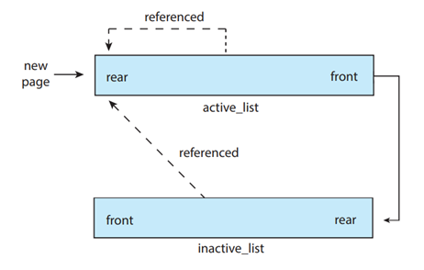
Hình 8: Cấu trúc danh sách hoạt động và không hoạt động của Linux

Windows
Windows 10 hỗ trợ các hệ thống 32-bit và 64-bit, với không gian địa chỉ ảo từ 4 GB (trên hệ thống 32-bit) đến 128 TB (trên hệ thống 64-bit). Nó sử dụng phân trang theo nhu cầu và clustering, tức là tải nhiều trang liền kề vào bộ nhớ khi xảy ra lỗi trang. Windows có cơ chế quản lý bộ làm việc, giới hạn số lượng trang mỗi tiến trình có thể sử dụng. Nếu bộ nhớ trống dưới ngưỡng, hệ thống sử dụng cắt tỉa bộ làm việc tự động, loại bỏ các trang ít sử dụng của các tiến trình để tăng lượng bộ nhớ trống.

Solaris
Solaris quản lý bộ nhớ ảo thông qua tiến trình **pageout**, tương tự như thuật toán second-chance với hai tay quét. Khi lượng trang trống giảm xuống dưới một ngưỡng gọi là **lotsfree**, tiến trình pageout quét và giải phóng trang. Scanrate (tốc độ quét) thay đổi tùy theo số lượng trang trống; khi lượng bộ nhớ trống quá ít, tốc độ quét tăng lên để giải phóng nhanh hơn.
Tóm lại, cả ba hệ điều hành đều dựa vào các thuật toán quản lý bộ nhớ ảo và cơ chế thu hồi trang để duy trì hiệu suất, nhưng chúng có cách tiếp cận khác nhau để tối ưu hóa việc sử dụng bộ nhớ.
- Phân mảnh bộ nhớ
- Phân mảnh bên trong: Xảy ra khi kích thước khối bộ nhớ lớn hơn yêu cầu, gây lãng phí.
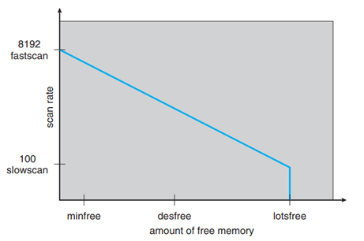
- Phân mảnh bên ngoài: Xảy ra khi bộ nhớ bị chia thành các khối nhỏ không liên tiếp, gây khó khăn cho việc cấp phát các khối lớn.
Hình 9: Trình quét trang Solaris
- Đồng bộ hóa trong cấp phát
Trong hệ thống đa lõi, các tiến trình có thể yêu cầu cấp phát bộ nhớ cùng lúc, nên kernel sử dụng các cơ chế đồng bộ như spinlock hoặc mutex để đảm bảo tính nhất quán và tránh tình trạng tranh chấp tài nguyên (race condition).
- Giải pháp tối ưu hóa bộ nhớ
  - Memory Compaction: Kernel di chuyển dữ liệu để tạo ra các vùng bộ nhớ liên tục lớn hơn, giảm thiểu phân mảnh.
  - Lazy Allocation: Chỉ cấp phát bộ nhớ khi thực sự cần, giúp tiết kiệm tài nguyên và tránh lãng phí.
- Bảo mật và lỗi bộ nhớ
Kernel cần quản lý bộ nhớ chặt chẽ để tránh các lỗi như rò rỉ bộ nhớ (memory leak) hoặc xâm nhập trái phép từ các tiến trình người dùng. Các công cụ kiểm tra như kmemleak giúp phát hiện rò rỉ và các lỗi bộ nhớ khác.

Các Chiến Lược Phân Bổ Bộ Nhớ Kernel
- Phân bổ tĩnh (Static Allocation): Cấp phát bộ nhớ cố định khi hệ thống khởi động. Đơn giản nhưng kém linh hoạt và dễ gây lãng phí.
- Phân bổ động (Dynamic Allocation): Cấp phát bộ nhớ theo yêu cầu trong thời gian chạy, linh hoạt nhưng phức tạp hơn và dễ gây phân mảnh.
- kmalloc: Cấp phát bộ nhớ liên tục cho các khối nhỏ và trung bình. Nhanh nhưng hạn chế với khối lớn.
- vmalloc: Cấp phát bộ nhớ không liên tục, phù hợp với các khối lớn nhưng truy cập chậm hơn.
- Slab Allocator: Quản lý bộ nhớ cho các đối tượng có kích thước cố định, giảm phân mảnh và tăng hiệu suất.
- Buddy System: Phân bổ theo lũy thừa của 2, dễ hợp nhất nhưng gây phân mảnh bên trong.
- Memory Pool (MemPool): Dự trữ bộ nhớ trước cho các tiến trình quan trọng, đảm bảo nhanh chóng nhưng có thể lãng phí.
- Per-CPU Allocator: Cấp phát bộ nhớ riêng cho từng CPU, tăng hiệu suất trên hệ thống đa lõi.

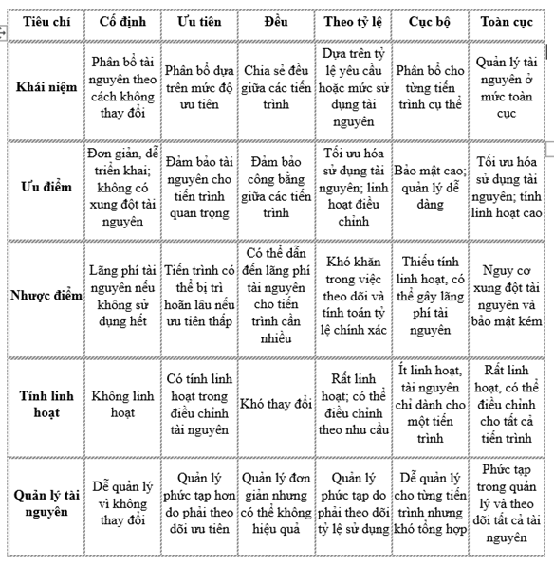
SO SÁNH MỘT SỐ PHÂN BỔ

KHẢO SÁT CÁC VẤN ĐỀ: CHUẨN BỊ PHÂN TRANG, KÍCH THƯỚC TRANG, KHÓA TRANG
- Chuẩn bị phân trang (Page Preparation):
  - Khi sử dụng phân trang theo yêu cầu, cần chuẩn bị bộ nhớ để hỗ trợ việc quản lý các trang. Điều này bao gồm thiết lập các bảng trang (page tables), nạp các trang từ đĩa vào bộ nhớ khi có page fault xảy ra, và quản lý việc thay thế trang (page replacement).
  - Vấn đề nảy sinh là cần phải tối ưu hóa việc nạp trang để giảm thiểu số lượng page fault, đồng thời đảm bảo hệ thống có đủ tài nguyên để xử lý các thao tác I/O liên tục khi nạp các trang.
- Kích thước trang (Page Size):
  - Kích thước trang là yếu tố quan trọng ảnh hưởng đến hiệu suất của hệ thống. Kích thước trang lớn có thể giảm thiểu số lượng bảng trang cần quản lý, đồng thời giảm bớt số lượng page faults. Tuy nhiên, kích thước trang lớn cũng dẫn đến lãng phí bộ nhớ (internal fragmentation).
  - Ngược lại, kích thước trang nhỏ có thể giúp sử dụng bộ nhớ hiệu quả hơn, nhưng sẽ tăng chi phí quản lý và gây ra nhiều page faults hơn do cần nhiều trang hơn để chứa cùng lượng dữ liệu.
- Khóa trang (Page Locking):
  - Khóa trang là kỹ thuật sử dụng để giữ một số trang nhất định trong bộ nhớ chính, không cho phép chúng bị thay thế. Điều này có thể quan trọng trong các trường hợp các trang chứa dữ liệu nhạy cảm hoặc các trang liên quan đến việc xử lý thời gian thực.
  - Tuy nhiên, khóa trang cũng có thể làm giảm hiệu quả sử dụng bộ nhớ, vì các trang bị khóa sẽ chiếm một phần tài nguyên mà không thể được tái sử dụng cho các tiến trình khác.

HIỆN TƯỢNG THẤT THOÁT (THRASHING)
Thrashing là hiện tượng xảy ra khi hệ điều hành dành phần lớn thời gian để thực hiện hoán đổi trang thay vì thực thi các tiến trình. Điều này dẫn đến hiệu suất hệ thống bị suy giảm nghiêm trọng.
- Nguyên nhân: Thrashing xảy ra khi không có đủ bộ nhớ vật lý để chứa các trang đang hoạt động của tiến trình. Do đó, khi có một trang không được trong bộ nhớ, lỗi trang sẽ xảy ra, và hệ điều hành phải liên tục hoán đổi các trang từ bộ nhớ ảo sang bộ nhớ chính.
- Hiệu ứng: Khi số lượng lỗi trang tăng lên, hiệu suất hệ thống giảm xuống do hệ điều hành phải liên tục truy cập bộ nhớ thứ cấp (thường là ổ cứng) để tìm các trang bị hoán đổi. Quá trình này không chỉ tốn thời gian mà còn làm tiêu tốn tài nguyên hệ thống.
Giải pháp: Một số giải pháp để giảm thiểu thrashing bao gồm:
  - Quản lý working set: Hệ điều hành xác định một tập hợp các trang đang hoạt động cần thiết cho tiến trình và cố gắng duy trì chúng trong bộ nhớ. Điều này đảm bảo rằng tiến trình có đủ trang để thực thi mà không gặp quá nhiều lỗi trang.
  - Paging cục bộ và toàn cục: Việc sử dụng các chính sách phân trang khác nhau, như phân trang toàn cục (cho phép các tiến trình chia sẻ trang), có thể giúp giảm nguy cơ thrashing.
Điều chỉnh số lượng tiến trình: Khi phát hiện thrashing, hệ điều hành có thể giảm số lượng tiến trình đang hoạt động để giảm nhu cầu bộ nhớ, cho phép hệ thống hoạt động ổn định trở lại.

QUẢN LÝ BỘ NHỚ TRÊN HỆ THỐNG NUMA
NUMA (Non-Uniform Memory Access) là một kiến trúc bộ nhớ mà ở đó tốc độ truy cập vào bộ nhớ phụ thuộc vào vị trí tương đối của bộ nhớ so với bộ xử lý (CPU). Trong hệ thống NUMA, các CPU có bộ nhớ riêng được kết nối gần, và việc truy cập vào bộ nhớ của CPU khác có thể chậm hơn do chi phí truyền dữ liệu qua các kết nối liên kết.
- Đặc điểm của NUMA:
  - Memory locality: NUMA cải thiện hiệu suất bằng cách tận dụng tính cục bộ bộ nhớ. Các tiến trình có thể được lập lịch để chạy trên CPU gần với bộ nhớ mà chúng sử dụng, giúp giảm thời gian truy cập bộ nhớ.
  - Latency: Truy cập vào bộ nhớ gần (local memory) sẽ nhanh hơn so với truy cập vào bộ nhớ xa (remote memory), do đó hệ điều hành phải tối ưu hoá việc sử dụng bộ nhớ dựa trên sự phân bổ của các CPU và tiến trình.
- Quản lý Bộ Nhớ NUMA trong Hệ Điều Hành:
  - Memory placement policies: Hệ điều hành có thể sử dụng các chính sách phân bổ bộ nhớ dựa trên tính cục bộ bộ nhớ của tiến trình. Điều này có thể bao gồm việc chỉ định tiến trình và dữ liệu của nó vào các CPU và bộ nhớ gần nhau.
  - Thread and process scheduling: Hệ điều hành cũng cần phải lập lịch các luồng và tiến trình sao cho chúng có thể sử dụng tối ưu các tài nguyên bộ nhớ gần CPU của mình. Các hệ điều hành như Linux và Windows thường có các tối ưu hóa để lập lịch trên hệ thống NUMA.
  - Load balancing: Hệ điều hành cần cân bằng tải giữa các bộ xử lý và bộ nhớ, tránh việc một CPU hoặc vùng bộ nhớ bị quá tải trong khi các vùng khác lại không được sử dụng hết.
Như vậy, việc quản lý bộ nhớ trong hệ thống NUMA cần sự phối hợp giữa các chính sách lập lịch tiến trình và quản lý bộ nhớ để tận dụng tính cục bộ bộ nhớ, giảm độ trễ và tránh tình trạng nghẽn hiệu suất.

BÀI TẬP CỦNG CỐ
VD1: Giả sử một chương trình vừa tham chiếu đến một địa chỉ trong bộ nhớ ảo. Hãy mô tả một kịch bản trong đó mỗi trường hợp sau có thể xảy ra. (Nếu không có trường hợp nào có thể xảy ra, hãy giải thích lý do.)
- TLB miss nhưng không có lỗi trang
- TLB miss và có lỗi trang
- TLB hit nhưng không có lỗi trang
- TLB hit và có lỗi trang
Giải thích các khái niệm:
- TLB (Translation Lookaside Buffer): Là một bộ đệm tốc độ cao lưu trữ ánh xạ giữa địa chỉ ảo và địa chỉ vật lý. Khi một địa chỉ ảo được truy xuất, TLB sẽ được kiểm tra trước để xem liệu địa chỉ này đã được ánh xạ trước đó hay chưa.
- Page Fault (Lỗi trang): Xảy ra khi trang cần thiết không có trong bộ nhớ vật lý mà đang nằm trong bộ nhớ phụ (thường là ổ cứng), buộc hệ điều hành phải tải trang đó vào bộ nhớ chính.
Giải:
Các trường hợp:
- TLB miss nhưng không có lỗi trang (TLB miss with no page fault):
  - Trường hợp: Khi chương trình tham chiếu đến một địa chỉ ảo, địa chỉ này không có trong TLB (TLB miss). Tuy nhiên, địa chỉ ảo này đã được ánh xạ đến bộ nhớ vật lý và trang tương ứng đã có sẵn trong bộ nhớ chính. Trong trường hợp này, không xảy ra lỗi trang. Hệ thống sẽ tra cứu bảng trang (page table) để tìm ánh xạ và cập nhật TLB với ánh xạ này.
  - Giải thích: Điều này có thể xảy ra vì TLB chỉ chứa một số lượng giới hạn các ánh xạ trang, trong khi bảng trang có thể chứa ánh xạ cho toàn bộ không gian địa chỉ ảo của tiến trình.
- TLB miss và có lỗi trang (TLB miss with page fault):
  - Trường hợp: Khi chương trình tham chiếu đến một địa chỉ ảo, địa chỉ này không có trong TLB (TLB miss) và trang tương ứng không có trong bộ nhớ chính. Điều này gây ra một lỗi trang. Hệ điều hành sẽ phải nạp trang từ bộ nhớ phụ vào bộ nhớ chính, sau đó cập nhật bảng trang và TLB.
  - Giải thích: Trường hợp này xảy ra khi một địa chỉ ảo chưa được ánh xạ tới bộ nhớ vật lý, hoặc trang đã được ánh xạ nhưng đã bị hoán đổi ra ngoài.
- TLB hit nhưng không có lỗi trang (TLB hit with no page fault):
  - Trường hợp: Khi chương trình tham chiếu đến một địa chỉ ảo, địa chỉ này đã có sẵn trong TLB (TLB hit). Hơn nữa, trang tương ứng đã có trong bộ nhớ chính. Không có lỗi trang xảy ra và tiến trình có thể tiếp tục.
  - Giải thích: Đây là trường hợp lý tưởng, khi TLB đã chứa ánh xạ chính xác, và trang tương ứng đã có trong bộ nhớ vật lý.
- TLB hit và có lỗi trang (TLB hit with page fault):
  - Giải thích: Trường hợp này không thể xảy ra. Nếu TLB hit, nghĩa là địa chỉ ảo đã được ánh xạ đến một địa chỉ vật lý hợp lệ và trang tương ứng đã có sẵn trong bộ nhớ chính. Do đó, không thể có lỗi trang
Tóm lại:
- TLB miss, không có lỗi trang: Địa chỉ ảo không có trong TLB nhưng trang đã có trong bộ nhớ vật lý.
- TLB miss, có lỗi trang: Địa chỉ ảo không có trong TLB và trang không có trong bộ nhớ vật lý.
- TLB hit, không có lỗi trang: Địa chỉ ảo có trong TLB và trang đã có trong bộ nhớ vật lý.
TLB hit, có lỗi trang: Không thể xảy ra.
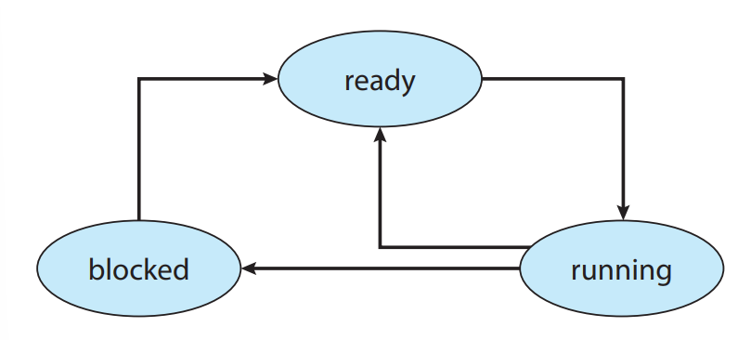
VD2: Một cái nhìn đơn giản về trạng thái của luồng là sẵn sàng (ready), đang chạy (running) và bị chặn (blocked), trong đó một luồng có thể ở trạng thái sẵn sàng và chờ được lập lịch, đang chạy trên bộ xử lý, hoặc bị chặn (ví dụ, chờ đợi I/O).
Giả sử một luồng đang ở trạng thái đang chạy, hãy trả lời các câu hỏi sau và giải thích câu trả lời của bạn:
a. Luồng sẽ thay đổi trạng thái nếu nó gặp lỗi trang không? Nếu có, nó sẽ thay đổi sang trạng thái nào?
b. Luồng sẽ thay đổi trạng thái nếu nó phát sinh một lỗi TLB mà được giải quyết trong bảng trang không? Nếu có, nó sẽ thay đổi sang trạng thái nào?
c. Luồng sẽ thay đổi trạng thái nếu một tham chiếu địa chỉ được giải quyết trong bảng trang không? Nếu có, nó sẽ thay đổi sang trạng thái nào?
- Giải thích các câu hỏi:
a. Luồng sẽ thay đổi trạng thái nếu nó gặp lỗi trang không? Nếu có, nó sẽ thay đổi sang trạng thái nào?
- Câu trả lời: Có, luồng sẽ thay đổi trạng thái sang bị chặn (blocked).
- Giải thích: Khi một luồng gặp lỗi trang, điều đó có nghĩa là trang cần thiết không có trong bộ nhớ vật lý. Luồng phải chờ cho trang được tải vào bộ nhớ từ bộ nhớ phụ (disk) trước khi có thể tiếp tục thực hiện. Trong thời gian chờ đợi này, luồng chuyển sang trạng thái bị chặn.
b. Luồng sẽ thay đổi trạng thái nếu nó phát sinh một lỗi TLB mà được giải quyết trong bảng trang không? Nếu có, nó sẽ thay đổi sang trạng thái nào?
- Câu trả lời: Không, luồng sẽ không thay đổi trạng thái.
- Giải thích: Khi một lỗi TLB xảy ra, nhưng được giải quyết bằng cách tra cứu bảng trang mà không gây ra lỗi trang, luồng vẫn có thể tiếp tục thực hiện. Trong trường hợp này, TLB chỉ cần được cập nhật với ánh xạ mới mà không cần phải chuyển sang trạng thái bị chặn hoặc sẵn sàng.
c. Luồng sẽ thay đổi trạng thái nếu một tham chiếu địa chỉ được giải quyết trong bảng trang không? Nếu có, nó sẽ thay đổi sang trạng thái nào?
- Câu trả lời: Không, luồng sẽ không thay đổi trạng thái.
- Giải thích: Nếu một tham chiếu địa chỉ được giải quyết trong bảng trang mà không gây ra lỗi trang, điều này có nghĩa là trang đã có sẵn trong bộ nhớ vật lý. Luồng sẽ tiếp tục thực hiện mà không cần phải thay đổi trạng thái, do đó vẫn ở trong trạng thái đang chạy.
Tóm tắt:
- a: Thay đổi sang bị chặn nếu gặp lỗi trang.
- b: Không thay đổi trạng thái nếu phát sinh lỗi TLB nhưng được giải quyết.
c: Không thay đổi trạng thái nếu tham chiếu địa chỉ được giải quyết mà không lỗi trang.

KẾT LUẬN
Quản lý bộ nhớ ảo là một phần thiết yếu của hệ điều hành hiện đại, cho phép chạy các chương trình lớn hơn và tối ưu hóa sử dụng tài nguyên. Kỹ thuật phân trang theo yêu cầu, cùng với các phương pháp thay thế trang và phân bổ bộ nhớ, đóng vai trò quan trọng trong việc duy trì hiệu suất của hệ thống.
Việc áp dụng đúng các thuật toán thay thế trang và phân bổ khung trang không chỉ giúp giảm thiểu hiện tượng thất thoát (thrashing) mà còn cải thiện khả năng đáp ứng của hệ thống trong điều kiện tải cao. Bên cạnh đó, việc sử dụng các kỹ thuật tối ưu hóa như Copy-on-Write và Prepaging cũng góp phần giảm thiểu thời gian xử lý lỗi trang, tạo điều kiện cho các ứng dụng hoạt động mượt mà hơn.

